

Documentação

SP Medical Group

|  |  |  |  |  |
| --- | --- | --- | --- | --- |
| Alameda Barão de Limeira, 539 – São Paulo/SP |  |  |  | sp.senai.br |

Sumário

Resumo 2

Objetivos 2

Descrição do projeto 2

Resumo do projeto 2

Modelagem de Software 3

Modelo Lógico 3

Modelo Físico 3

Modelo Conceitual 3

Cronograma 4

Back-End 5

Implementar o banco de dados 5

Executar projeto 5

Importar Postman 5

Swagger 5

Funcionalidades 6

Web 6

Mobile 6

Protótipos 7

Web 7

Mobile 7

Front-End 8

Mobile 9

Arquitetura do Projeto 10

Referências 11

Links 11

Livros 11

Resumo

Objetivos

Sanar os problemas proposto, criando uma aplicação web com o intuito de facilitar os procedimentos da clinica.

Descrição do projeto

Uma nova clínica médica chamada SP Medical Group, empresa de pequeno porte que atua no ramo da saúde, foi criada pelo médico Fernando Strada em 2020 na região da Paulista em São Paulo. Fernando tem uma equipe de médicos que atuam em diversas áreas (pediatria, odontologia, gastrenterologia etc.).

Sua empresa, por ser nova, iniciou a administração da clínica de forma simples utilizando softwares de planilhas eletrônicas e, com o sucesso da clínica, sua gestão passou a se tornar complicada devida a alta demanda dos pacientes.

De acordo com a cultura de desenvolvimento de softwares criada no núcleo de desenvolvimento, o primeiro passo para a construção do sistema é desenvolver a modelagem do banco de dados que será utilizada pelo sistema em seus modelos conceitual, lógico e físico.

Resumo do projeto

Projeto para sanar e automatizar todos os problemas presente na clínica. Fazer uma aplicação FULLSTACK., com banco de dados, back-end-, front-end e responsividade.

Modelagem de Software

É atividade de construir modelos que expliquem as características ou o comportamento de um software ou de um sistema software

Modelo Lógico

O modelo logico mostra as ligações entre as tabelas de banco de dados, as chaves primarias, os componentes de cada uma, etc.

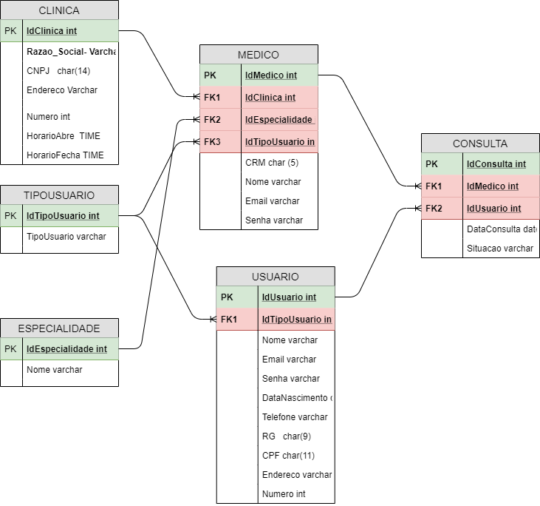

Modelo Físico

Inclui a análise das características e recursos necessários para armazenamento e manipulação das estruturas de dados.

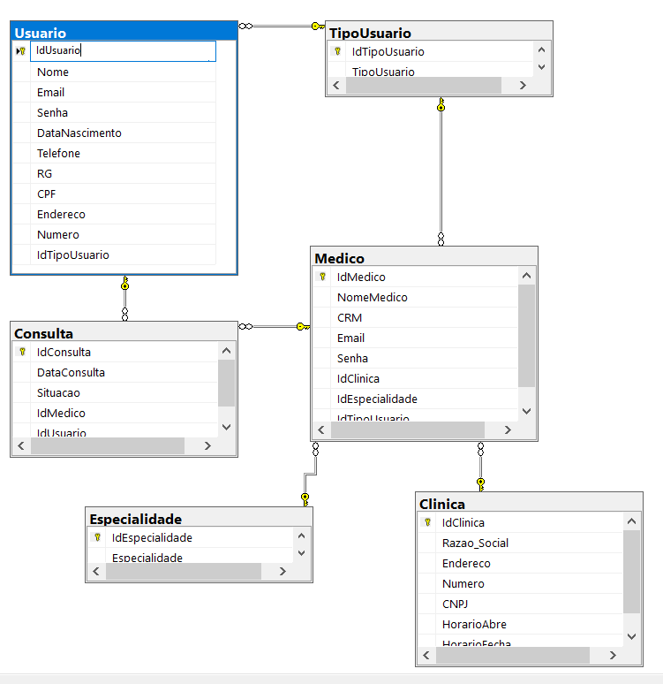

Modelo Conceitual

O modelo conceitual é um diagrama em blocos que demonstra todas as relações entre as entidades, suas especializações, seus atributos e auto relações.

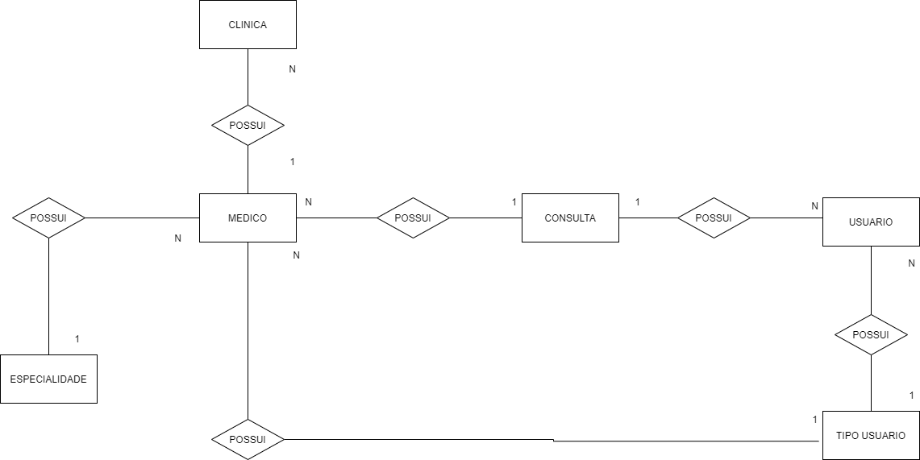

Cronograma

<https://trello.com/b/6nlNVBbB/controle-de-tarefas>

|  | Dia 1 | Dia 2 | Dia 3 | Dia 4 | Dia 5 | Dia 6 | Dia 7 | Dia 8 |
| --- | --- | --- | --- | --- | --- | --- | --- | --- |
| **Modelo Lógico** | X |  |  |  |  |  |  |  |
| **Modelo Físico** |  | X |  |  |  |  |  |  |
| Modelo Conceitual | X |  |  |  |  |  |  |  |

Back-End

Informar qual tecnologia está usando

Implementar o banco de dados

Passo a passo para implementar o banco de dados

Executar projeto

Passo a passo para executar o projeto

Importar Postman

Passo a passo de como importar para o postman

Swagger

Link Swagger

Funcionalidades

Web

Mobile

Protótipos

Web

Mobile

Front-End

Mobile

Arquitetura do Projeto

Referências

Links

Livros